8° | INSTITUCION EDUCATIVA LA DIVINA PASTORA  “AMOR, ELEGANCIA Y EXCELENCIA” | DP – 2019 – F08
 | GESTIÓN ACADÉMICA | Versión: 01
 | GUIA DE TRANSVERSALAIDAD DE CIENCIAS NATURALES E INFORMATICA | 08 de enero de 2019

ASIGNATURA: CIENCIAS NATURALES E INFORMATICA
DOCENTES: ELIZABETH ROJAS B. Y YANETH BARRIENTOS
GRADO: 11°
EJES TEMATICOS: LA GENETICA Y LA HERENCIA.
INDICADORES DE DESEMPEÑO: DIFERENCIA LOS CONCEPTOS DE GENÉTICA MENDELIANA

¿QUÉ ES LA GENÉTICA?
El estudio de la herencia biológica. La genética estudia cómo se transmiten los caracteres de los padres a sus hijos.
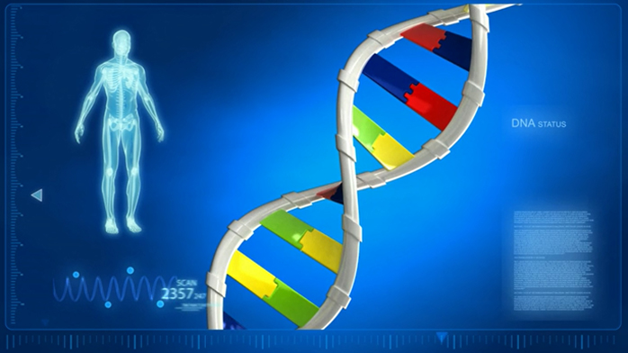
La genética es una rama de la biología que estudia como los caracteres hereditarios se transmiten de generación en generación.
Los genes son las unidades de información que emplean los organismos para transferir un carácter a la descendencia. El gen contiene codificada las instrucciones para sintetizar todas las proteínas de un organismo. Estas proteínas son las que finalmente darán lugar a todos los caracteres de un individuo (fenotipo).

¿Qué es?
La genética es una rama de la biología que estudia como los caracteres hereditarios se transmiten de generación en generación.
Los genes son las unidades de información que emplean los organismos para transferir un carácter a la descendencia. El gen contiene codificada las instrucciones para sintetizar todas las proteínas de un organismo. Estas proteínas son las que finalmente darán lugar a todos los caracteres de un individuo (fenotipo).
Cada individuo tiene para cada carácter dos genes, uno que ha hereda de su padre y otro de su madre. Hay genes que son dominantes e imponen siempre la información que contienen. Otros en cambio son recesivos y en este caso sólo se expresan en ausencia de los genes dominantes. En otras ocasiones la expresión o no depende del sexo del individuo, en este caso se habla de genes ligados a sexo.

¿Para qué sirve? ¿Cuál es su objetivo?
La genética adquiere una especial relevancia cuando estudia la transmisión de enfermedades. Del mismo modo que se hereda de padres a hijos el color de los ojos, también existen enfermedades que se pueden transmitir a la descendencia, en este caso se habla de enfermedades genética o hereditarias. Estas enfermedades se producen porque la información para sintetizar las proteínas no es correcta, esto es ha mutado por lo que la proteína se sintetiza no puede realizar de forma correcta su función, dando lugar al conjunto de síntomas de la enfermedad.

¿En qué consiste?
Los genes son en realidad fragmentos de ADN (ácido desoxirribonucleico), una molécula que se encuentra en el núcleo de todas nuestras células y constituye una parte esencial de los cromosomas. El ADN es en definitiva, la molécula en la que se almacena las instrucciones que permiten el desarrollo y el funcionamiento de los organismos vivos.
El ADN almacena esta información en un código de 4 letras (A, T, G y C). El conjunto de letras con las que se puede sintetizar una proteína se denomina gen. Alteraciones en esta información, pueden producir proteínas no funcionales que pueden provocar el desarrollo de una enfermedad.
El paquete completo de instrucciones de ADN (también llamado Genoma), está dividido en 23 volúmenes de información llamados cromosomas. De cada uno de estos volúmenes tenemos dos copias una heredada de nuestro padre y otra de nuestra madre. Cada cromosoma contiene miles de genes.
ACTIVIDAD
- De acuerdo a la lectura- ¿ cual es la importancia de la genética en el mundo ?
- ¿Cual e el objetivo de la genética?
- Investiga acerca de la clonación.
- Investiga sobre la Biografía de Mendel

TRANSVERSALIDAD ONCE CIENCIA TECNOLOGIA Y SOCIEDAD
TEMA: EL PROBLEMA DE LA PREVENCIÓN EN LOS CENTROS DE SALUD
Texto base
Carolina y Sebastián son estudiantes de básica secundaría de un centro docente de estrato 3. Ubicado en el perímetro de la institución se encuentra el centro de salud pública y el centro de mercado público de la ciudad.
A mediados del período lectivo, Carolina presentó un brote severo en la piel y sus padres acudieron al servicio médico EPS, el médico dictaminó varicela e incapacitó a Carolina y los padres no informaron a la institución. A los pocos días Sebastián presentó el mismo brote, pero no tenía EPS y sus padres pensaron que era el calor, cuando los profesores se dieron cuenta ya tenían 7 niños con varicela.
Los profesores revisaron si en el proceso de matrícula se exigía el carné de vacunas a los estudiantes y se encontró que la varicela no es una enfermedad cubierta por el plan de vacunas del Ministerio de Salud.
Se preguntó al centro de salud cercano si existía una vacuna para prevenir la varicela y dijeron que sí, pero cuesta cerca de $60.000 (sesenta mil pesos) y la aplican en el servicio de salud particular que existe diagonal al centro de salud pública.
Los profesores averiguaron si en los planes de prevención del Centro de salud estaba visitar a las Instituciones educativas y hacer programas de información a los padres y estudiantes sobre este tipo de vacunas que no cubre el servicio público y que se consideran preventivas para enfermedades declaradas como epidemiológicas; encontraron que NO.
Lo que debes saber
Organiza tu grupo de trabajo (máximo 4) y analiza las siguientes preguntas:
- ¿Qué opinas de esta situación?
- ¿Qué deberían hacer los estudiantes para que esta situación no se vuelva a repetir?
- ¿Cuál es el verdadero papel de prevención de los centros de salud?
- ¿Qué forma de participación tiene el personero y el gobierno escolar en este caso?
- ¿Qué sucede cuando la vacuna contra la varicela tiene un valor de $60.000 y no está cubierta en el programa de vacunación pública?
- ¿En un caso como éste, como debe obrar la secretaría de salud pública y el centro de salud con toda la comunidad educativa, para evitar que suceda en otras Instituciones educativas?
- ¿A quién le corresponde implementar en las comunas, programas de prevención en salud pública?
- ¿Por qué opinas de esta manera? Escribe las razones de tu opinión.

